Nieuwsbrief 6; 15 november 2015

Zes eeuwen zilver in en rond Bergen op Zoom

- Met vreugde en – zeker ook - met trots stel ik u graag de leden van ons kersverse
Comité van Aanbeveling voor. In alfabetische volgorde:

- Prof.dr. W.B.H.J. (Wim) van de Donk
Commissaris van de Koning van de provincie Noord-Brabant
- Prof.dr. A.M. (Jos) Koldeweij
Hoogleraar Kunstgeschiedenis v.d. Middeleeuwen (Radboud Universiteit Nijmegen)
- Dr. Ch.C.M. (Charles) de Mooij
Directeur Noordbrabants Museum, Den Bosch
- Drs. A. (Alexander) Pechtold

Fractievoorzitter en politiek leider van D66
- Dr. F.A. (Frank) Petter

Burgemeester van de gemeente Bergen op Zoom
- Drs. J.M.M. (Han) Polman
Commissaris van de Koning van de provincie Zeeland
- Prof.dr. Leo De Ren

Hoogleraar Kunstwetenschappen (Katholieke Universiteit Leuven)

Wij zijn de heren (inderdaad, alleen heren...) buitengewoon erkentelijk dat zij ons Project publiekelijk willen ondersteunen.

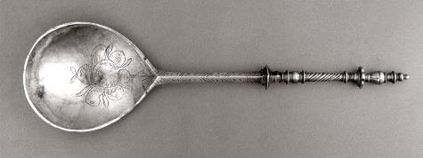
17de-eeuwse lepel van een nog onbekende meester

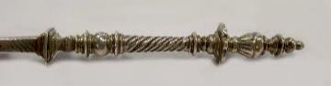
- Bij het Markiezenhof heeft een significante reorganisatie plaatsgevonden. Sinds 1 juli is het museum onderdeel geworden van het Cultuurbedrijf van de gemeente Bergen op Zoom. Museumdirecteur Wim Reijnders werd Kwartiermaker West Brabantse Archieven i.o. Zijn plaats in onze Projectorganisatie is ingenomen door, Cees Meijer, directeur Cultuurbedrijf.

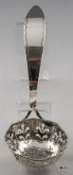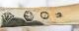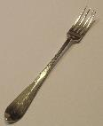
Strooilepel van Gerardus Verbeek Confituurvorkje van Ambrosius Nootenboom, Zevenbergen 1818 1826

- Nog een wijziging in onze Projectorganisatie: sinds 1 oktober heeft Johanna Jacobs de plaats ingenomen van Mireille Franken. Wij danken Mireille van harte voor haar activiteiten ten behoeve van ons Project en heten Johanna welkom.

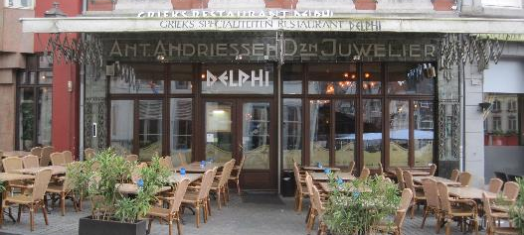
Het pand op de Grote Markt in Bergen op Zoom, nu een Grieks restaurant,
waar vader Antoine en zoon Jos Andriessen vele jaren zetelden.

- Het bleek dat met name de voorbereidingen voor de tentoonstelling nog zo veel tijd vergen, dat het verstandig is om de opening te verschuiven naar 2017. Ook de ambitieus opgezette projecten búiten het museum maken een later tijdstip noodzakelijk. Dat is jammer, maar alles behalve onoverkomelijk. Beter heel goed en wat later, dan snijden in een breed opgezet programma.
- Vanuit de gemeente Bergen op Zoom sluit het belang van een dergelijke expositie, met landelijke/internationale uitstraling, goed aan bij de ambities om het Markiezenhof als magneet voor onze stad te zien. Hiermee wordt de basis van het Project aanmerkelijk verstevigd.

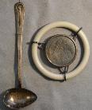
Rammelaar en juslepel van Pelle, ca 1960. In ongepoetste staat…

- In november heeft gastconservator Cees Vanwesenbeeck zijn uitgewerkte plannen voor de tentoonstelling gepresenteerd, zowel voor de Werkgroep als voor de medewerkers van het Markiezenhof. Vijftien verhaallijnen, variërend van 'het ambacht', 'de smeden' tot 'Sint Joris', 'vals of echt' en 'verzetszilver'. Hij gaf nog eens ons ambitieniveau aan, zowel voor het hele Project als voor de tentoonstelling:

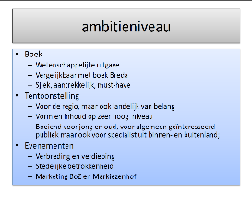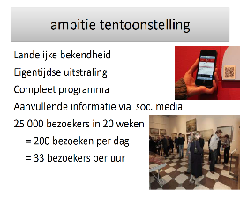

- Wij zijn Hans Breet van Stadszilver Antiek en een aantal particuliere schenkers zeer erkentelijk voor hun gift aan de Stichting Bergen op Zilver.

- Zo'n gift kan heel lucratief uitpakken: de Stichting Bergen op Zilver heeft namelijk de culturele ANBI-status. Particulieren kunnen 125% van hun gift aftrekken van de inkomstenbelasting, bedrijven zelfs 150% van de vennootschapsbelasting.

Wij zijn u dankbaar voor uw steun en houden u graag op de hoogte van de voortgang.

Met vriendelijke groet,

Klaas Hielkema
Projectleider Bergen op Zilver Project:

www.facebook.com/bergenopzilver
www.bergenopzilver.nl
tel.: 06 53164901 of 0164 685917
Bank: NL83 RABO 0302 5917 10 t.n.v. Stichting Bergen op Zilver

